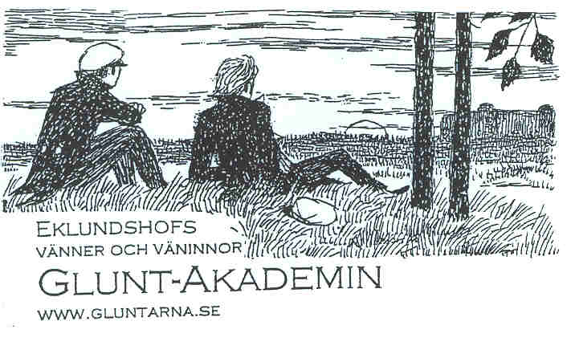

Förslag till dagordning bestyrelsen 090518
Plats: Hotell Hörnan, klockan 17.00

Fråga från 15 mars:
- Vad blev det av Glad Timme med Glunten?

Nya frågor:
- Förslag från PG att nyvärvade sångare placeras ut i Alfvénsalen under allsång med Glunten – ”så att taket lyfter sig i Alfvénsalen”
- Examenssexan 15 juni
- Seminariet 2 oktober
- EHVV betalar resa och logi för Gunnar Syréhn 2 oktober (se vidarebefordrat brev)
- Förslag från Gunnar Syréhn ang formen för seminariet (se vidarebefordrat brev)
- Torsten kan ej ”skapa” protokoll från årsmötet 081002.

Ha ett gott möte. EHVV sammanträder alldeles efter GA. Jag föreslår Björn som adjungerad.

Torsten

